QR-kode
Fører til posten i mitCFU
Titel | Meget mærkelig morgen
Data om e-bog:  Tema: | Kim Fupz Aakeson og Rasmus Bregnhøi, Carlsen 2013  Forældre, spørgsmål, hverdagen, pirater
Fag: | Dansk
Målgruppe:  Data: | 2., 3. og 4. klasse  E-bog og lydbog

Om billedbogen
‘Meget mærkelig morgen’ er en skør omvendt-historie om en pige, som står op i et helt realistiskt miljø, som fremstår mærkeligt og fremmed for hende. Til slut vågner hun fra en drøm og befinder sig hjemmevant i en hængekøje på et piratskib. Den overraskende slutning får pludselig pigens fjollede spørgsmål til at give mening og sætter spørgsmålstegn ved, om forældre er for firkantede, fortravlede og fornuftige til at forstå børnenes verden.

Kim Fupz billedbog er en moderne udgave af klassikeren ‘Spørge-Jørgen’ og sætter på humoristisk vis spørgsmålstegn ved de voksnes definition af fjollede spørgsmål.
Eleverne vil genkende situationer, hvor de selv har stillet dumme spørgsmål, som enten er blevet overhørt eller afvist. Teksten kan være en anledning til at stille det filosofiske spørgsmål: Hvad er et godt spørgsmål?

Om overlayet
Vejledningen giver et overblik over det pædagogiske overlay til e-bogen ‘Meget mærkelig morgen’. Det lægger op til, at eleverne får erfaringer med, hvordan det at gå helt tæt på enkelte ord i teksten, kan bruges som et værktøj til at analysere og fortolke en tekst. Det pædagogiske overlay kan bookes sammen med e-bogen. Overlayet indeholder ressourcer til at arbejde både med sproglig opmærksomhed og meddigtning både i almen og i to-sprogsundervisningen.

Alle spørgsmål og opgaver i overlayet tager afsæt i systemisk funktionel lingvistik, som kendes fra genrepædagogik. I overlayet bruges de grammatiske SFL-begreber omstændigheder, deltagere og processer, som du kan læse mere om her: sprogoggenre.dk
Sprogligt fokus 1: Deltagere er et begreb fra systemisk funktionel lingvistik, som består af ordklasserne: substantiver og pronominer samt nominalgrupper. Udvalgte deltagere er markeret i overlayet og vil stille skarpt på, hvor forskelligt vi bruger sproget, når vi henholdsvis beskriver en kendt og en ukendt verden. http://sprogoggenre.dk/vaerktojskassen-2/sproglige-ressourcer/deltagere/

Sprogligt fokus 2: Processer er et begreb fra systemisk funktionel lingvistik, som bruges om ordklassen verber fx sige-verber (verbale processer) som sagde, grinede, mumlede osv. De valg forfatteren har truffet i forhold til den måde personerne kommunikerer på ved hjælp af verbale processer er afgørende for stemningen i teksten. Læs mere om processer: http://sprogoggenre.dk/vaerktojskassen-2/sproglige-ressourcer/processer-2/
Meddigtning: I sprogligt fokus 1 og sprogligt fokus 2 er eleverne blevet bevidst om, hvilke sproglige valg forfatteren har truffet. Nu skal de selv skrive en tekst, hvor de er bevidste om, hvilke sproglige valg, de selv træffer. I overlayet finder eleverne skriveopgaven ‘Skriv en sørøverhistorie’.
Faglig relevans/kompetenceområder
Det pædagogiske overlay bygger på en funktionel sprogforståelse og dække derfor både kompetenceområdet læsning og fremstilling.

Læringsmål: Eleverne kan….

- beskrive kendt og ukendt verden ved hjælp af bevidste sproglige valg
- undersøge, hvordan valget af verbale processer (sige-verber) ændrer stemningen
- meddigte og skrive deres egen sørøverhistorie
- filosofere over, hvad et godt spørgsmål er
- bidrage til klassens fælles fortolkning
Overlay
Overlayet består af markeringer i teksten, som har til formål at åbne teksten og sætte gang i en tekstnær undersøgelse, meddigtning og fordybelse, inden den fælles fortolkning i klassen.
Overlayet har følgende farvemarkeringer:
- Lilla: Forforståelse og mens I læser: Piratjagt
- Rød: Deltagere (sprogligt fokus 1)
- Grøn: Processer (sprogligt fokus 2)
- Orange: Meddigtning, quiz&byt og fortolkning
Ideer til undervisningen
Arbejdet med ‘Meget mærkelig morgen’ er bygget op efter de velkendte faser i litteraturlæsning: før, under og efter.

- I overlayets lilla markeringer finder I opgaver, som I kan løse, inden I læser, og mens I læser historien første og anden gang. (Lilla markering)
- Aktiver lydbogen i nederste venstre hjørne og lad eleverne lytte til bogen, inden de ser billederne (Lilla markering).
- Læs så historien højt, mens eleverne går på piratjagt i billederne. Hvilke piratspor har illustratoren langt ind i billederne, som afslører afslutningen? (Lilla markering) Introducer begreberne motiv og perspektiv.
- Efter I har læst, kan du ved hjælp af overlayets røde og grønne markeringer pege på, hvilke sproglige ressourcer forfatteren har benyttet sig af, og hvordan de skaber stemning.
- Til sidst finder I elevopgaver i sprogforståelse, fremstilling og fortolkning i de orange markeringer.

Før læsning

E-bogen har indbygget oplæsning. Lad i første omgang eleverne lytte til teksten uden at se billederne. Lad dem undervejs gætte (tegne/skrive), hvor handlingen udspiller sig, for det står ikke direkte i teksten, men vises kun på billederne. Billedbogen er en multimodal tekst, hvor billeder og tekst i fællesskab fortæller en historie. Formålet med at lytte til teksten uden at se billederne i første omgang er at blive opmærksom på, hvordan den visuelle og verbale tekst på hver deres måde bidrager til en fælles mening.

Læs historien højt igen, mens eleverne ser billederne på skærmen. Gættede de rigtigt? Hvad fortæller billederne, som teksten ikke fortæller? Hvorfor kunne de ikke vide, men kun gætte sig frem til, hvor pigen er? Rasmus Bregnhøis illustrationer har lagt spor ind, som siger noget om pigens baggrund. Lad dem undervejs gå på jagt efter piratspor.

Efter oplæsning

Sprog om det ukendte

Hovedpersonen er vågnet op i et helt almindeligt hjem med børneværelse, køkken og badeværelse, men det er meget fremmed for hovedpersonen. Derfor kender hun ikke ordet for helt almindelige ting som tandbørste, toilet og cornflakes.

Lad eleverne ved hjælp af overlayets røde og grønne markeringer undersøge, hvad pigen gør, når hun skal begå sig i en ukendt verden. Tal med eleverne om, hvilke strategier de selv har, når de er på besøg et fremmed sted eller møder nye ord, de ikke kender.
Pigen stiller spørgsmål og benytter hv-ord og sige-verber: “Hvad er cornflakes?, spurgte jeg.”
Pigen undrer sig og tilpasser sig. “Jeg tænkte, at jeg hellere måtte gøre, hvad de sagde, stå op og tage tøj på, man ved aldrig med fremmede folk, hvad de kan finde på.”
Pigen benytter lange lange nominalgrupper til at beskrive ting, hun ikke kender navnet på fx en stol med et hul i om toilet.Til gengæld benytter hun meget præcist sprog om den verden, hun kender fx ordet topsejl, som hører hjemme inden for det maritime felt.
Stemning
Sprog og billeder skaber stemning på forskellige måder. På et tidspunkt mister forældrene tålmodigheden og stemningen skrifter. Lad eleverne diskutere, hvornår og hvorfor stemningen ændrer sig. Hvad viser billeder og tekst om det?

Lad eleverne undersøge, hvilke opslag der udtrykker henholdsvis harmoni/kaos. Brug fx funktionen i e-bogslæseren til at sætte et rødt bogmærke, der hvor stemningen er rødglødende. Tal i fællesskab om, hvordan henholdsvis forfatter og illustratoren benytter sprog, komposition, kropssprog og farver til at skabe stemning. Billedharmoni i FILMLEKSIKON A-Z
Harmoni: langsomt sprog med lange sammensatte ord fx fjollerolletrollepige og neutrale sige-verber som sagde.
Kaos: Hurtigt og kommanderende sprog og bevægelser, manglende øjenkontakt, truende kropssprog og spidse tænder.
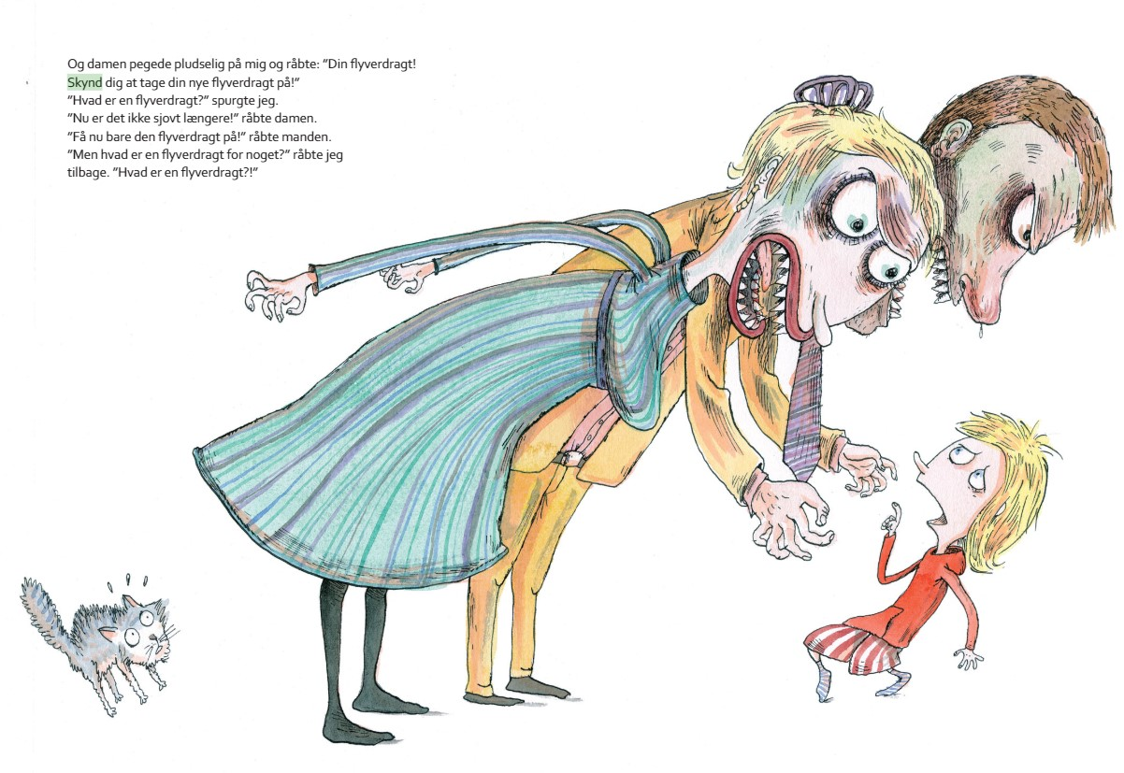
Ukendte ord
Eleverne ved godt, hvad ordet flyverdragt betyder, men kender de ordet takkelage? Brug i fællesskab e-bogslæserens ordbog, når I støder på ukendte ord.
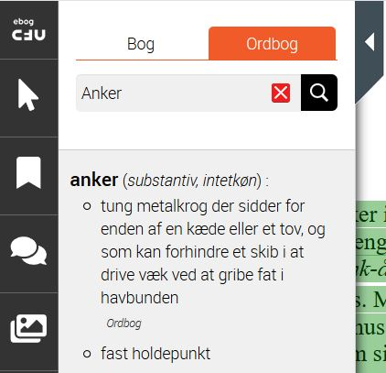

I e-bogslæseren er der indbygget søgefunktion og ordbog.

Quiz og gæt en deltager
I den første orange markering finder I en aktivitet, som benytter CL-strukturen ‘Quiz og gæt’. Formålet er at skabe sproglig bevidsthed om, hvordan vi anvender præcise substantiver til at beskrive den kendte verden og lange nominalgrupper, når vi beskriver ukendt verden. I skal benytte karton-kort til denne aktivitet. Lad evt. en anden klasse afprøve jeres spil.

Skriv en sørøverhistorie
I den anden orange markering finder eleverne en medigtningsopgave, hvor de skal forestille sig de vågner op på et sørøverskib. De vågner op i et ukendt miljø, og de kender ikke de genstande, som omgiver dem. Hovedpersonen har måske et mindre ordforråd, end de selv har. De skal ligesom forfatteren træffe bevidste sproglige valg, som viser, at hovedpersonen ikke kender til sørøvermiljøet ombord på en tremastet skonnert. Lad først eleverne finde sørøverord ved at kigge på de to sidste sider i billedbogen: fx kanonkugler, sabel osv. og lad dem i fællesskab lave en sørøver-ordliste, som hænger i klassen. Hvordan kan de beskrive disse ord ved hjælp af et moderne hverdagssprog og lange nominalgrupper? Et kompas kan fx være en gammeldags gps.
Fortolkning og perspektivering
Den orange markering på sidste side indeholde spørgsmål, som lægger op til en fælles fortolkning i klassen.

I kan inddrage klassikeren ‘Spørge-Jørgen’, som Kamma Laurents satte på vers i 1938. Den blev et hit i radioen, fordi der under den reaktionære overflade og morale bobler en humor, som sætte spørgsmålstegn ved tidens børneopdragelse. I 1944 gjorde Storm P med sin sin surrealistiske og sjove streg ‘Spørge-Jørgen’ til en børnebogsklassiker og modsætningen mellem tekst og billeder understreger, at det er svært at tage bogens morale helt for pålydende.

Supplerende materialer
Spørge-Jørgen (tekst) https://kjukken.dk/sang/spoerge-joergen/
Spørgs-Jørgen (musik) https://youtu.be/nrJThcuNRU

